|  |  |
| --- | --- |
|  |  |
| МИНОБРНАУКИ РОССИИ | | |
| Федеральное государственное бюджетное образовательное учреждение  высшего образования  **«МИРЭА – Российский технологический университет»**  **РТУ МИРЭА** | | |

Институт Информационных Технологий

Кафедра Вычислительной техники

**Отчет** по Лабораторной работе №3

**По дисциплине** «Методология информационно-аналитической работы»

Выполнил: Прохоров А. В.

Группа: ИВМО-04-19

Москва

2020

Был создан телефонный справочник вымышленных (и не очень) персонажей, заданы требования типа и длины каждого поля таблицы. Ниже приведен исходный код программы telephoneDictionary.sas:

**data** telephoneDictionary;

infile datalines dlm='' dsd missover;

length ID **4** Name $**20** Last_Name $**20** Phone_Country **3** Phone $**10** Phone_Type $**8**;

input ID Name Last_Name Phone_Country Phone Phone_Type;

datalines;

**1** Энтони Старк **1** **1441969100** mobile

**2** Кларк Кент **1** **5417543010** landline

. Борис Ельцин **7** **1993092104** landline

**3** Тор Одинсон . . .

**4** Рэйвен . **1** **1973012701** landline

;

**run**;

Результат выполнения программы представлен на рисунке №1:

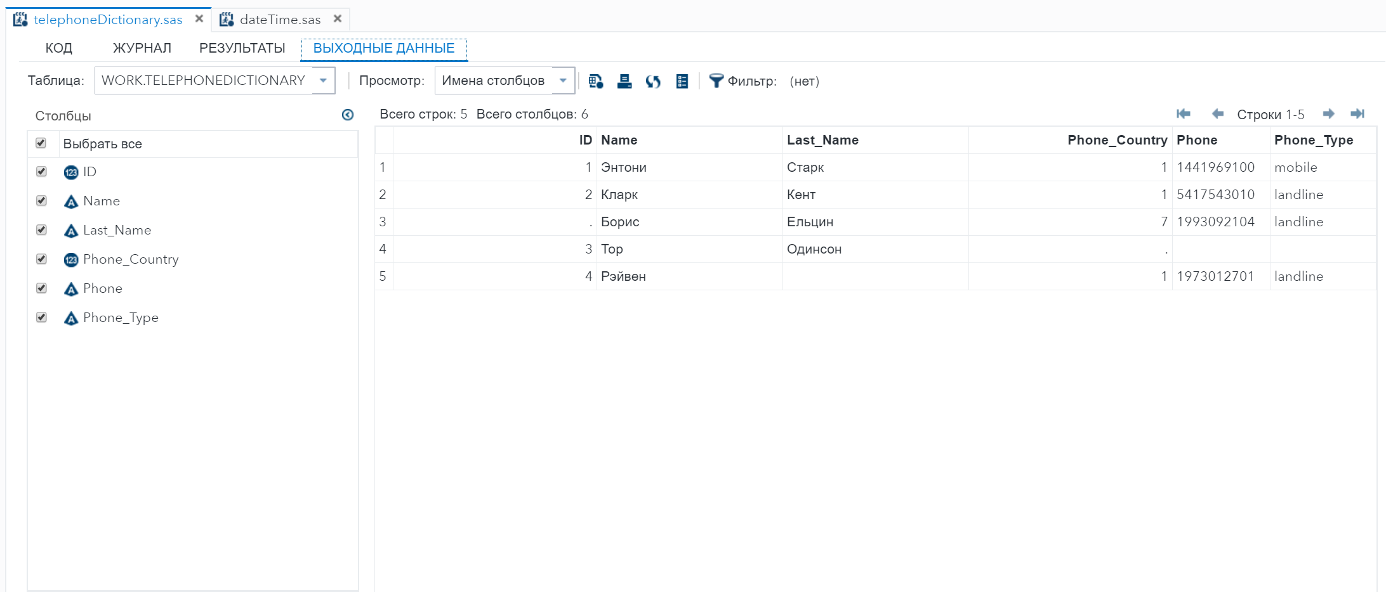

Рисунок №1

Также была освоена работа с созданием и форматированием времени, даты и смешенного формата даты и времени DateTime. Ниже приведен исходный код программы dateTime.sas:

**data** time;

currentDate = Today();

currentTime = Time();

currentDateTime = DateTime();

Format currentDate ddmmyy8. currentTime time. currentDateTime datetime.;

**run**;

Результат выполнения представлен на рисунке №2:

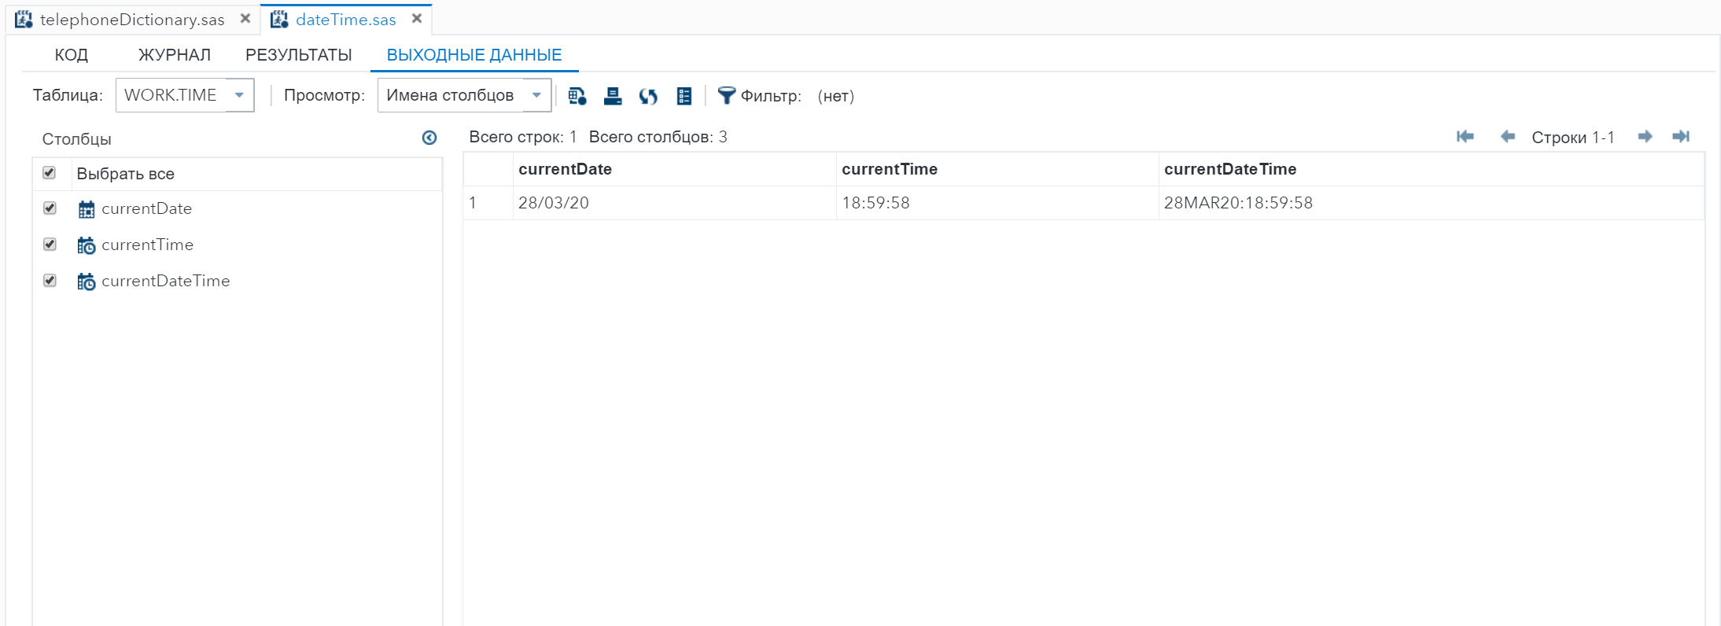

Рисунок №2